Redis
教学导航
教学目标
教学方法

Redis简介

关于关系型数据库和nosql数据库
关系型数据库是基于关系表的数据库，最终会将数据持久化到磁盘上，而nosql数据 库是基于特殊的结构，并将数据存储到内存的数据库。从性能上而言，nosql数据库 要优于关系型数据库，从安全性上而言关系型数据库要优于nosql数据库，所以在实 际开发中一个项目中nosql和关系型数据库会一起使用，达到性能和安全性的双保证。

为什么要使用Redis

redis在Linux上的安装
- 安装redis编译的c环境，yum install gcc-c++
- 将redis-2.6.16.tar.gz上传到Linux系统中
- 解压到/usr/local下 tar -xvf redis-2.6.16.tar.gz -C /usr/local
- 进入redis-2.6.16目录 使用make命令编译redis
- 在redis-2.6.16目录中 使用make PREFIX=/usr/local/redis install命令安装 redis到/usr/local/redis中
- 拷贝redis-2.6.16中的redis.conf到安装目录redis中
- 启动redis 在bin下执行命令redis-server redis.conf
- 如需远程连接redis，需配置redis端口6379在linux防火墙中开发
/sbin/iptables -I INPUT -p tcp --dport 6379 -j ACCEPT
/etc/rc.d/init.d/iptables save

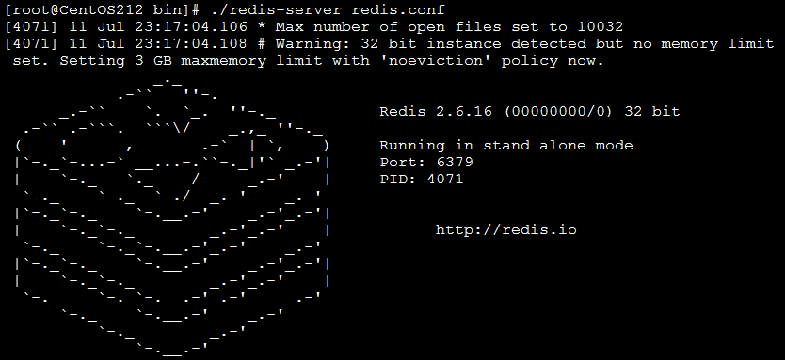
启动后看到如上欢迎页面，但此窗口不能关闭，窗口关闭就认为redis也关闭了(类 似Tomcat通过bin下的startup.bat的方式)
解决方案：可以通过修改配置文件 配置redis后台启动，即服务器启动了但不会 穿件控制台窗口
将redis.conf文件中的daemonize从false修改成true表示后台启动
使用命令查看6379端口是否启动ps -ef | grep redis

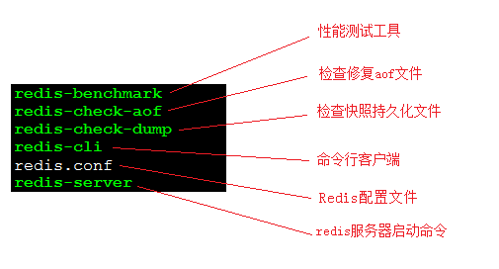

使用java去操作Redis

Redis的常用命令
redis是一种高级的key-value的存储系统
其中的key是字符串类型，尽可能满足如下几点：
- key不要太长，最好不要操作1024个字节，这不仅会消耗内存还会降低查找 效率
- key不要太短，如果太短会降低key的可读性
- 在项目中，key最好有一个统一的命名规范（根据企业的需求）
其中value 支持五种数据类型：
- 字符串型 string
- 字符串列表 lists
- 字符串集合 sets
- 有序字符串集合 sorted sets
- 哈希类型 hashs

我们对Redis的学习，主要是对数据的存储，下面将来学习各种Redis的数据类型的 存储操作：

存储字符串string
字符串类型是Redis中最为基础的数据存储类型，它在Redis中是二进制安全的，这 便意味着该类型可以接受任何格式的数据，如JPEG图像数据或Json对象描述信息等。 在Redis中字符串类型的Value最多可以容纳的数据长度是512M
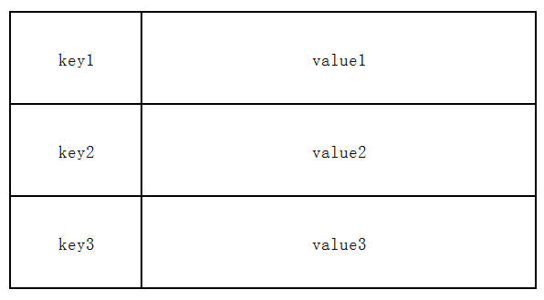
- set key value：设定key持有指定的字符串value，如果该key存在则进行覆盖 操作。总是返回”OK”
- get key：获取key的value。如果与该key关联的value不是String类型，redis 将返回错误信息，因为get命令只能用于获取String value；如果该key不存在，返 回null。
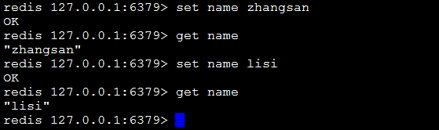
- getset key value：先获取该key的值，然后在设置该key的值。
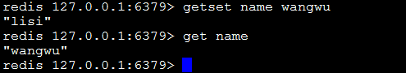
4）incr key：将指定的key的value原子性的递增1.如果该key不存在，其初始值 为0，在incr之后其值为1。如果value的值不能转成整型，如hello，该操作将执 行失败并返回相应的错误信息。
5）decr key：将指定的key的value原子性的递减1.如果该key不存在，其初始值 为0，在incr之后其值为-1。如果value的值不能转成整型，如hello，该操作将执 行失败并返回相应的错误信息。
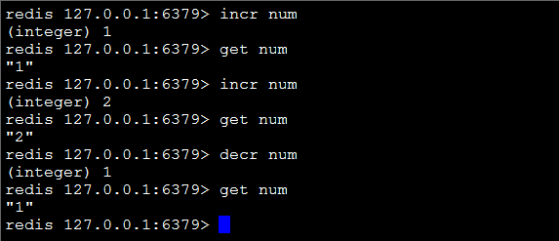

6）incrby key increment：将指定的key的value原子性增加increment，如果该 key不存在，器初始值为0，在incrby之后，该值为increment。如果该值不能转成 整型，如hello则失败并返回错误信息
7）decrby key decrement：将指定的key的value原子性减少decrement，如果 该key不存在，器初始值为0，在decrby之后，该值为decrement。如果该值不能 转成整型，如hello则失败并返回错误信息
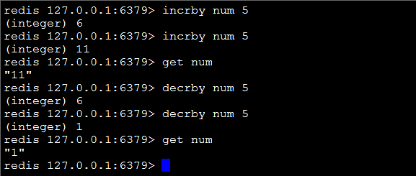
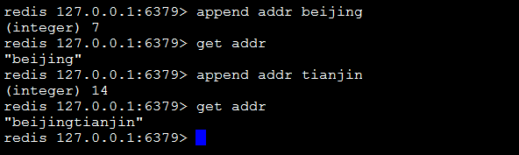
8）append key value：如果该key存在，则在原有的value后追加该值；如果该 key 不存在，则重新创建一个key/value

存储lists类型
在Redis中，List类型是按照插入顺序排序的字符串链表。和数据结构中的普通链表 一样，我们可以在其头部(left)和尾部(right)添加新的元素。在插入时，如果该键并不 存在，Redis将为该键创建一个新的链表。与此相反，如果链表中所有的元素均被移 除，那么该键也将会被从数据库中删除。List中可以包含的最大元素数量是 4294967295。
从元素插入和删除的效率视角来看，如果我们是在链表的两头插入或删除元素，这将 会是非常高效的操作，即使链表中已经存储了百万条记录，该操作也可以在常量时间 内完成。然而需要说明的是，如果元素插入或删除操作是作用于链表中间，那将会是 非常低效的。相信对于有良好数据结构基础的开发者而言，这一点并不难理解。
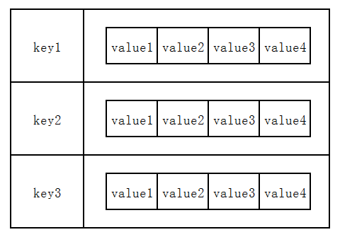
- lpush key value1 value2...：在指定的key所关联的list的头部插入所有的 values，如果该key不存在，该命令在插入的之前创建一个与该key关联的空链 表，之后再向该链表的头部插入数据。插入成功，返回元素的个数。
- rpush key value1、value2…：在该list的尾部添加元素
- lrange key start end：获取链表中从start到end的元素的值，start、end可 为负数，若为-1则表示链表尾部的元素，-2则表示倒数第二个，依次类推…
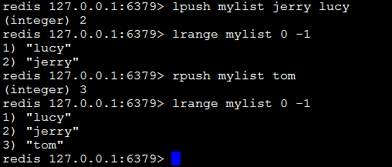

- lpushx key value：仅当参数中指定的key存在时（如果与key管理的list中没 有值时，则该key是不存在的）在指定的key所关联的list的头部插入value。
5）rpushx key value：在该list的尾部添加元素
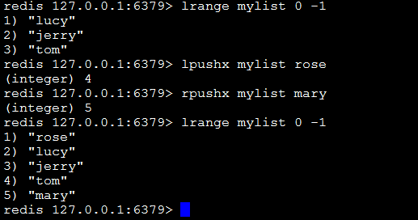
6）lpop key：返回并弹出指定的key关联的链表中的第一个元素，即头部元素。
7）rpop key：从尾部弹出元素。
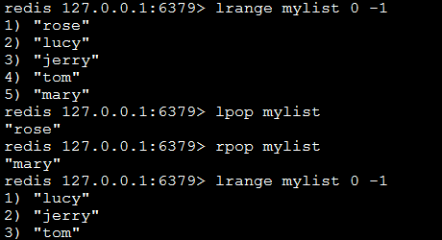
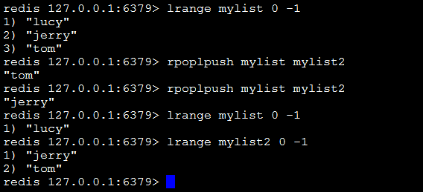
8）rpoplpush resource destination：将链表中的尾部元素弹出并添加到头部
9）llen key：返回指定的key关联的链表中的元素的数量。
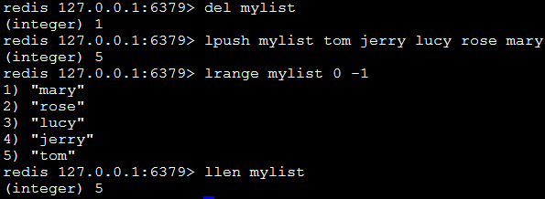
10）lset key index value：设置链表中的index的脚标的元素值，0代表链表的头元 素，-1代表链表的尾元素。
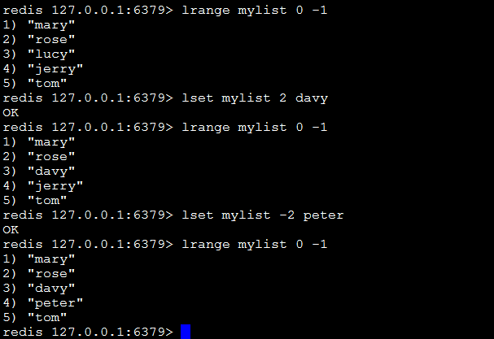

11）lrem key count value：删除count个值为value的元素，如果count大于0，从头向尾遍历并删除count个值为value的元素，如果count小于0，则从尾向头遍历并删除。如果count等于0，则删除链表中所有等于value的元素。
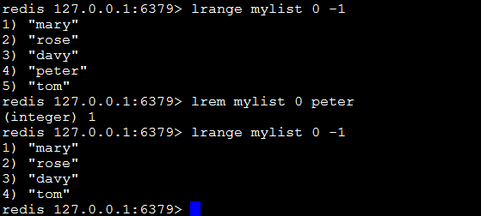
12）linsert key before|after pivot value：在pivot元素前或者后插入value这个 元素。
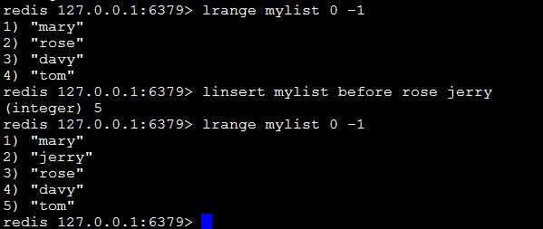

存储sets类型
在Redis中，我们可以将Set类型看作为没有排序的字符集合，和List类型一样，我 们也可以在该类型的数据值上执行添加、删除或判断某一元素是否存在等操作。需要 说明的是，这些操作的时间是常量时间。Set可包含的最大元素数是4294967295。
和List类型不同的是，Set集合中不允许出现重复的元素。和List类型相比，Set类 型在功能上还存在着一个非常重要的特性，即在服务器端完成多个Sets之间的聚合计 算操作，如unions、intersections和differences。由于这些操作均在服务端完成， 因此效率极高，而且也节省了大量的网络IO开销
1）sadd key value1、value2…：向set中添加数据，如果该key的值已有则不会 重复添加
2）smembers key：获取set中所有的成员
3）scard key：获取set中成员的数量
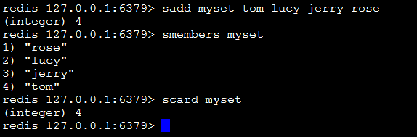
4）sismember key member：判断参数中指定的成员是否在该set中，1表示存 在，0表示不存在或者该key本身就不存在
5）srem key member1、member2…：删除set中指定的成员
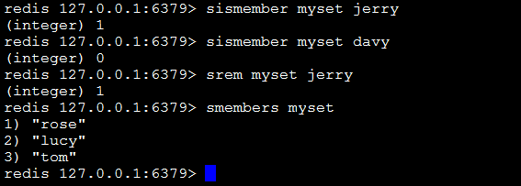
6）srandmember key：随机返回set中的一个成员
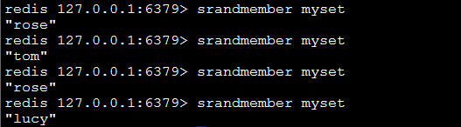
7）sdiff sdiff key1 key2：返回key1与key2中相差的成员，而且与key的顺序有 关。即返回差集。
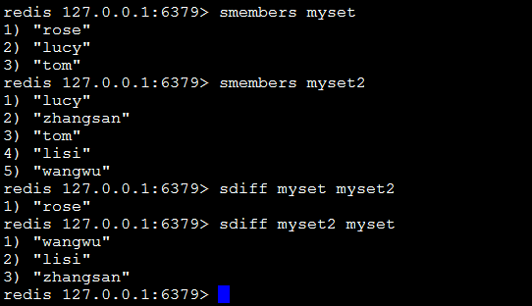
8）sdiffstore destination key1 key2：将key1、key2相差的成员存储在 destination上
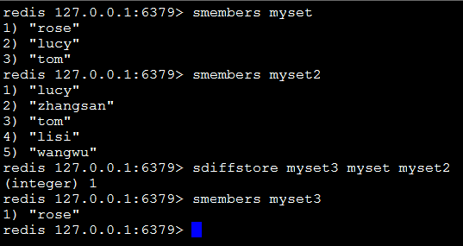
9）sinter key[key1,key2…]：返回交集。
10）sinterstore destination key1 key2：将返回的交集存储在destination上
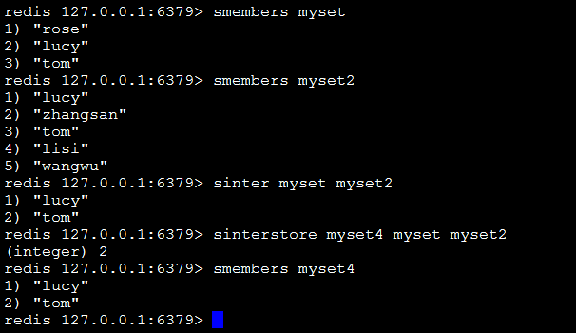

11）sunion key1、key2：返回并集。
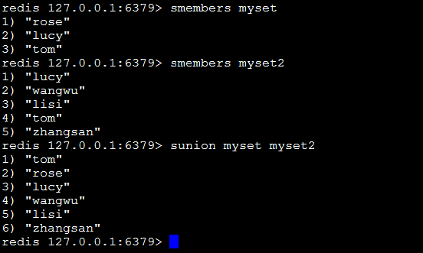
12）sunionstore destination key1 key2：将返回的并集存储在destination上
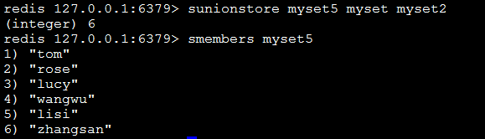

存储sortedset
Sorted-Sets和Sets类型极为相似，它们都是字符串的集合，都不允许重复的成员出 现在一个Set中。它们之间的主要差别是Sorted-Sets中的每一个成员都会有一个分 数(score)与之关联，Redis正是通过分数来为集合中的成员进行从小到大的排序。然 而需要额外指出的是，尽管Sorted-Sets中的成员必须是唯一的，但是分数(score) 却是可以重复的。
在Sorted-Set中添加、删除或更新一个成员都是非常快速的操作，其时间复杂度为 集合中成员数量的对数。由于Sorted-Sets中的成员在集合中的位置是有序的，因此， 即便是访问位于集合中部的成员也仍然是非常高效的。事实上，Redis所具有的这一 特征在很多其它类型的数据库中是很难实现的，换句话说，在该点上要想达到和Redis 同样的高效，在其它数据库中进行建模是非常困难的。
例如：游戏排名、微博热点话题等使用场景。
1）zadd key score member score2 member2 … ：将所有成员以及该成员的 分数存放到sorted-set中
2）zcard key：获取集合中的成员数量
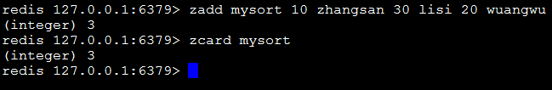
3）zcount key min max：获取分数在[min,max]之间的成员
zincrby key increment member：设置指定成员的增加的分数。
zrange key start end [withscores]：获取集合中脚标为start-end的成员，[withscores]参数表明返回的成员包含其分数。
zrangebyscore key min max [withscores] [limit offset count]：返回分数在[min,max]的成员并按照分数从低到高排序。[withscores]：显示分数；[limit offset count]：offset，表明从脚标为offset的元素开始并返回count个成员。
zrank key member：返回成员在集合中的位置。
zrem key member[member…]：移除集合中指定的成员，可以指定多个成员。
zscore key member：返回指定成员的分数

存储hash
Redis中的Hashes类型可以看成具有String Key和String Value的map容器。所 以该类型非常适合于存储值对象的信息。如Username、Password和Age等。如果 Hash中包含很少的字段，那么该类型的数据也将仅占用很少的磁盘空间。每一个Hash 可以存储4294967295个键值对。
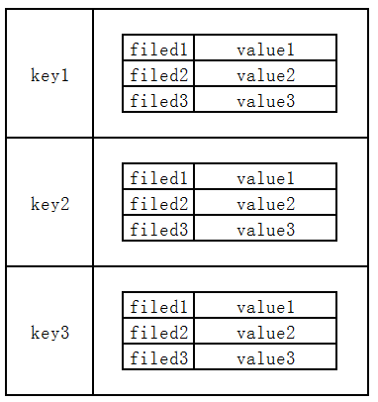
●

1）hset key field value：为指定的key设定field/value对（键值对）。
2）hgetall key：获取key中的所有filed-vaule
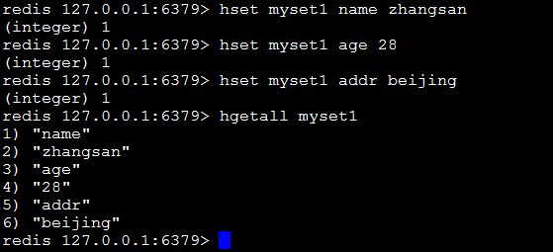
3）hget key field：返回指定的key中的field的值
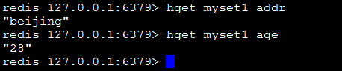
4）hmset key fields：设置key中的多个filed/value

5）hmget key fileds：获取key中的多个filed的值
6）hexists key field：判断指定的key中的filed是否存在
7）hlen key：获取key所包含的field的数量
8）hincrby key field increment：设置key中filed的值增加increment，如：age 增加20
●

Redis的通用操作(见pdf文档)

Redis的特性(见pdf文档)

Redis的事务(见pdf文档)

Redis的持久化(见pdf文档)

总结：
- Nosql
非关系型数据库，数据存储到内存
- redis安装----linux（重点）
- jedis（重点）
- redis的数据操作类型 5中 (了解) --- string和hash
- redis的其他

